Manual del Administrador

Reto: Consultoría E-Sport

Equipo 2

Sergio Zulueta

Eric Muñoz

Joel Encinas

Miguel Barros

**Primeros Pasos 2**

**Base de Datos 2**

**Conexión con la Base de Datos 2**

**Interfaz Administrador 3**

**Ventana Usuario 4**

**Crear Liga y Jornadas 7**

**Primeros Pasos**

Antes de proceder con la puesta en marcha de la aplicación, hay que asegurarse que se dispone de los siguientes recursos:

* Un servidor de Base de Datos Oracle SQL
* El entorno de Java instalado en aquellos dispositivos en los que se desee utilizar

Una vez comprobado eso podemos proceder con la ejecución de los Scripts de base de datos.

# **Base de Datos**

Antes de proceder con la ejecución de los scripts hay que tener en cuenta que en una primera puesta en marcha de la aplicación TODOS son necesarios para un correcto inicio, más adelante, dentro de la misma aplicación,se podrán modificar los valores.

Si se quieren modificar los valores fuera de la aplicación , únicamente será necesario crear un administrador en la tabla ADMINISTRADOR y habrá que introducirlo un usuario y una contraseña que por defecto va a ser ‘A’, ‘A’.

El orden de ejecución de los scripts es el siguiente, primero ScriptCreacionBBDD.sql, segundo PaqueteProcFun.sql y para finalizar ScriptCargarDatos.sqll.

Se recomienda ejecutar los bloques de cada script por separado para evitar conflictos y errores.

Una vez ejecutados todos los scripts podemos pasar a la parte del código.

# **Conexión con la Base de Datos**

Estando la Base de Datos iniciada y en funcionamiento normal, habrá que cambiar unos valores en un fichero .java cuya ruta es SuperProyecto/build/classes/DB/DBController.java

ahí, dentro del método createConnection, en la línea que comienza con:

*Connection con = DriverManager.getConnection(*****);*

Habrá que cambiar los siguientes valores:

Donde ponga ‘@SrvOracle’ hay que poner el nombre del servidor o la ip mediante la cual se accede a la base de datos, sin quitar la @.

Donde ponga ‘orcl’ habrá que poner el nombre de la base de datos como tal.

Finalmente donde pone ‘eqdaw02’ y’ eqdaw02’ pondrán respectivamente el nombre de usuario y la contraseña de acceso del usuario de la base de datos que se quiere utilizar para conectarse a la base de datos.

**Interfaz Administrador**

Una vez finalizada la instalación y puesto en marcha el programa lo primero será introducir el nombre de usuario del administrador y su respectiva contraseña, si son correctos se iniciará la interfaz destinada al administrador.



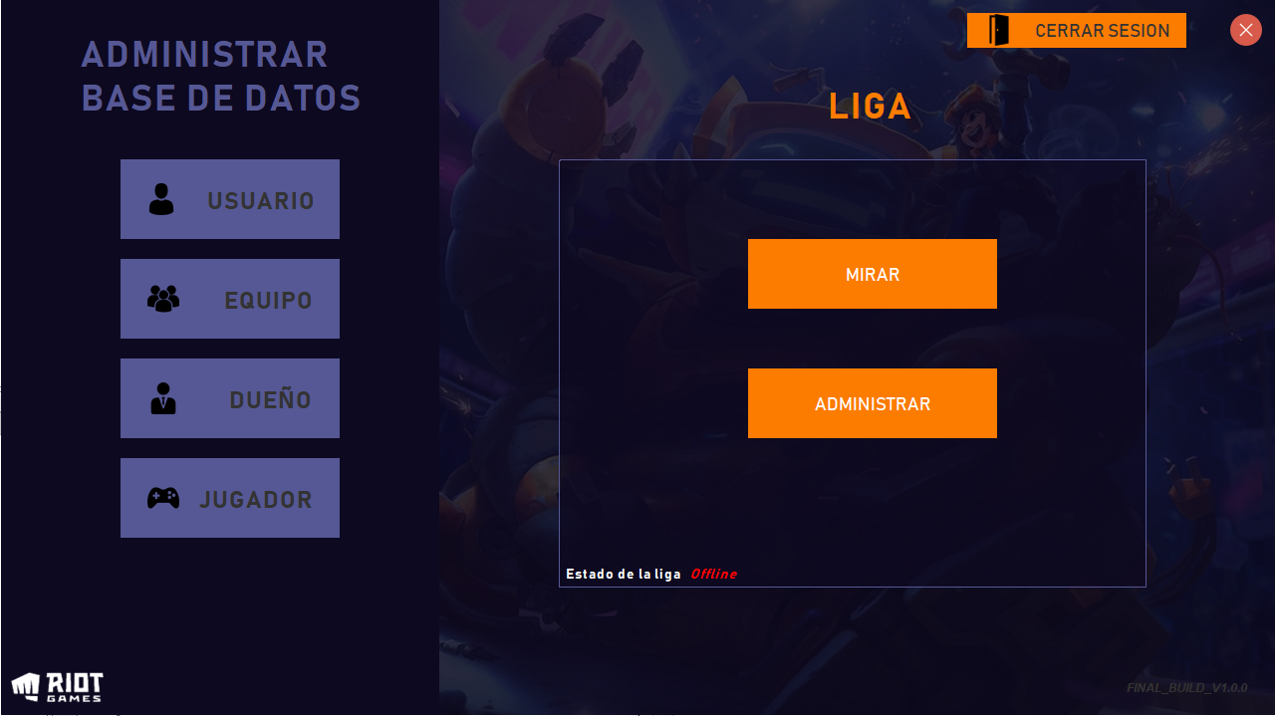

Esta será la primera ventana que veamos una vez hayamos iniciado sesión con el administrador, desde aquí podremos acceder a todas y cada una de las opciones que puede hacer el administrador, como podemos comprobar, la liga está en estado Offline, eso quiere decir que o no esta creada, o no está aún iniciada. También tenemos a mano izquierda los botones de usuario, equipo, dueño y jugador. Desde estos botones podremos modificarlos, añadirlos, borrarlos y consultarlos. El botón de administrar viene siendo para crear la liga, e introducir los resultados de la jornada, por su contraparte el de mirar, es para consultar las jornadas y la clasificación. Tenemos un botón de cerrar sesion por si decidimos cambiar de administrador o iniciar sesión como usuario.

**Ventana Usuario**

A continuación vamos a ver cómo se vería si pulsamos el boton de usuario, es básicamente lo mismo para todos, pero obviamente, con cada botón su función.

Así se vería el menú del jugador:

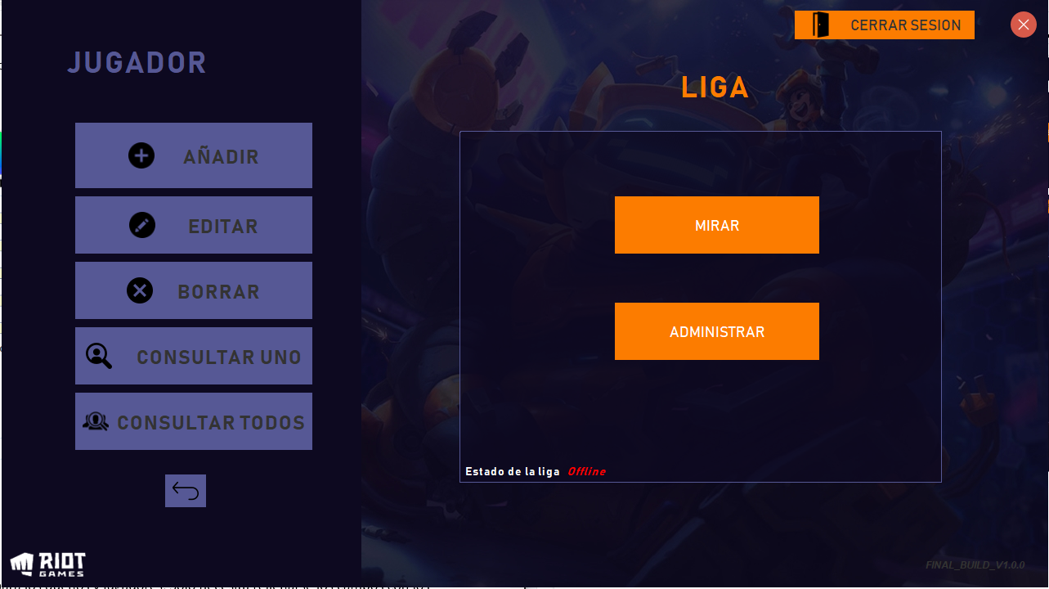

Esta sería la ventana añadir jugador, en ella podemos añadir jugador nuevos e insertarlos en un equipo o ponerlos como bacantes, todo tiene que estar rellenado para poder insertar el jugador, excepto el código que es autogenerado. En el caso del número de teléfono deberá tener 9 dígitos y empezar por 6 7 8 o 9. Las letras de nombre, apellido etc… deberán estar en mayúsculas, si no saltara una de las excepciones personalizadas que tenemos.

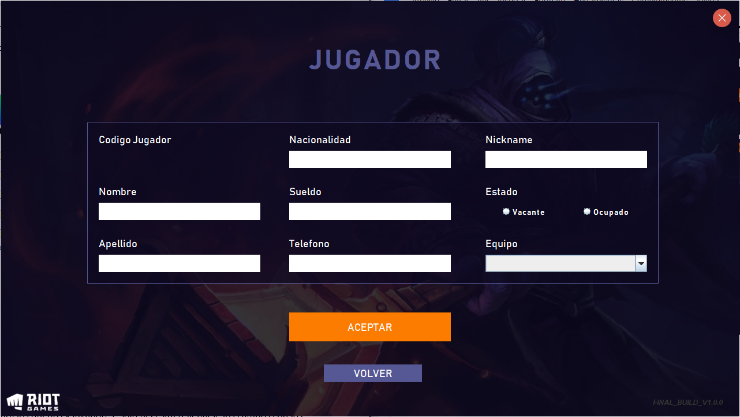

Esta ventana sería la de consultar jugador. Insertamos un código de jugador, pulsamos enter y automáticamente se rellenan todos los datos, no se puede modificar nada y pulsar aceptar.

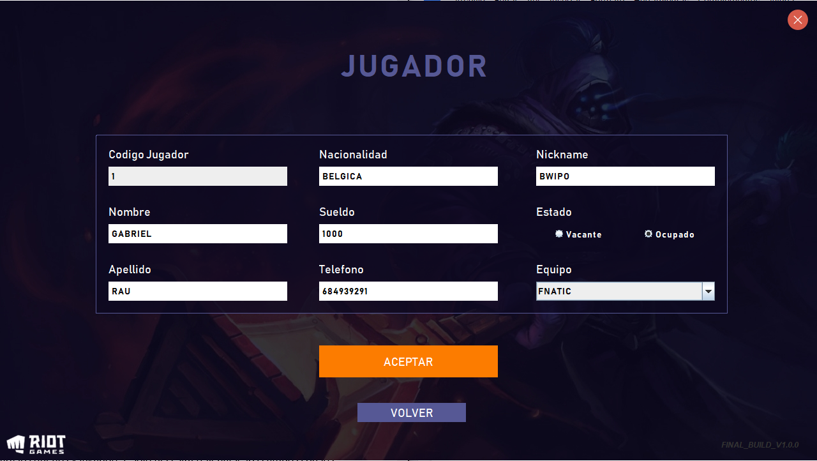

En este caso tenemos eliminar jugador, ponemos el código, pulsamos enter, rellena los datos automáticamente y en el momento de pulsar aceptar se da de baja el jugador.

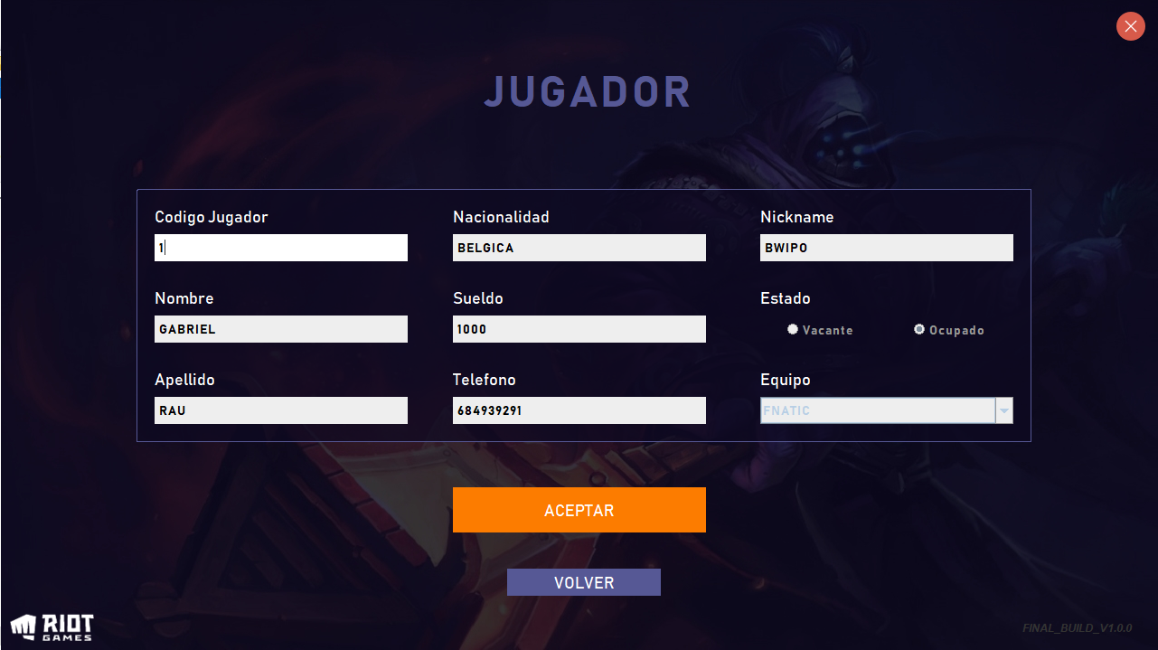

En estas dos próximas ventanas, tenemos tanto como consultar un jugador por solitario, o bien sacar la lista de todos los jugadores con todos sus datos..

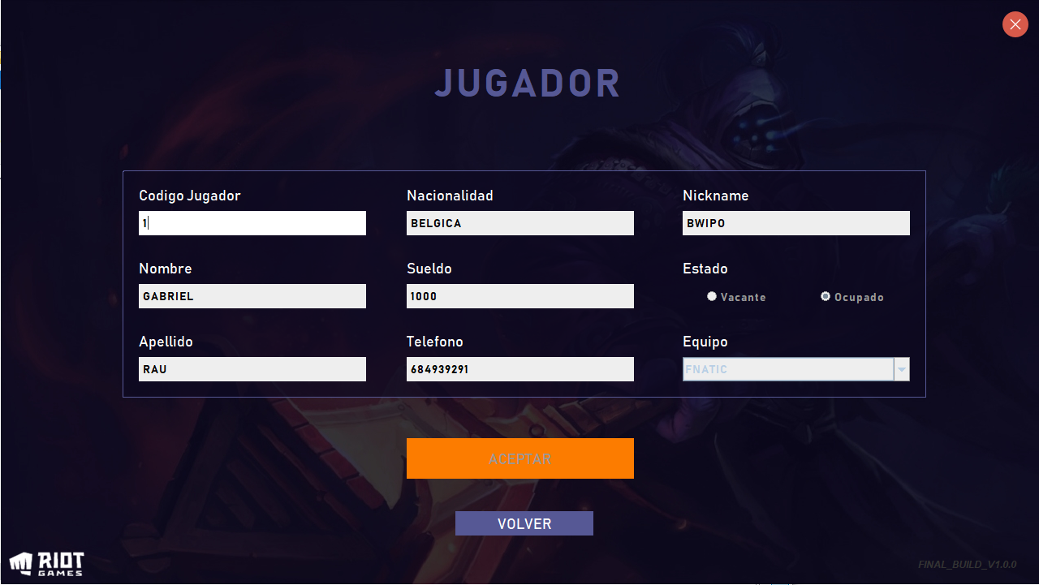

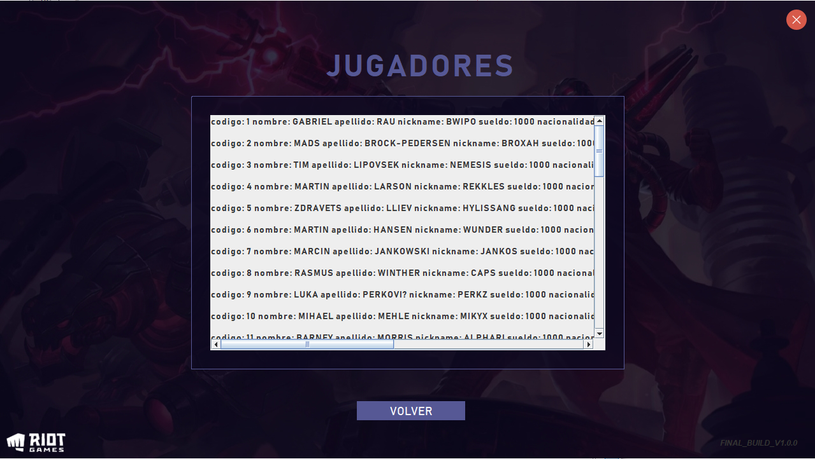

**Crear Liga y Jornadas**

Ahora vamos a meternos en crear liga y e insertar los partidos. En el caso de en la ventana del administrador, pulsamos administrar, esto será lo que nos saldrá.

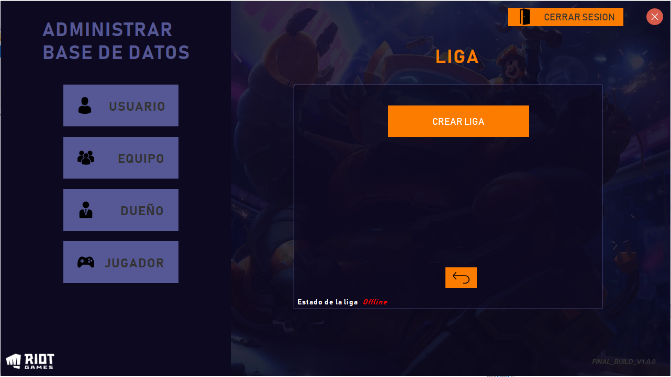

Este sera el menu que nos sale para crear una liga, tenemos que insertar liga y fecha, automáticamente se crean las jornadas, en el caso de existir una liga, si la creamos, reemplazará la existente, si la liga ha sido creada, nos saldrá un mensaje de confirmación.

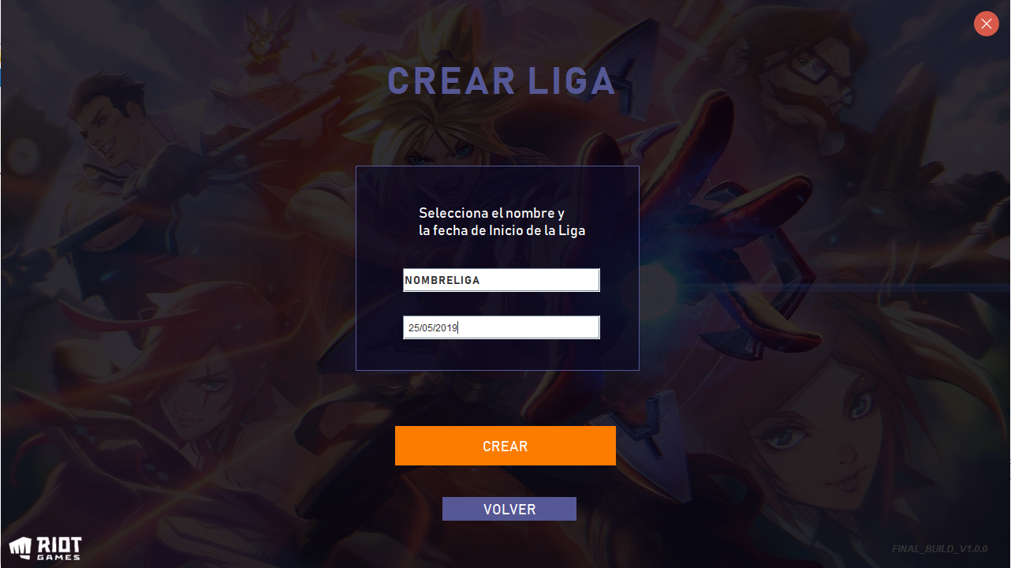



Como podemos comprobar, ahora ya no solo nos sale crear liga, si no también insertar los partidos, una vez insertados, la liga pasará a estar online y no se podrán hacer modificaciones en los equipos y jugadores.

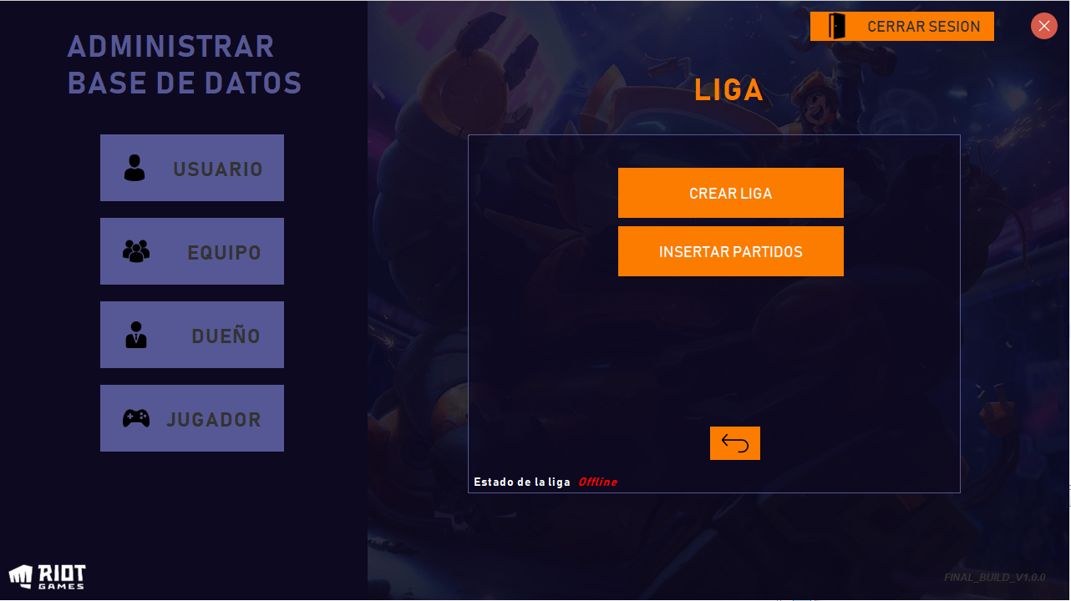

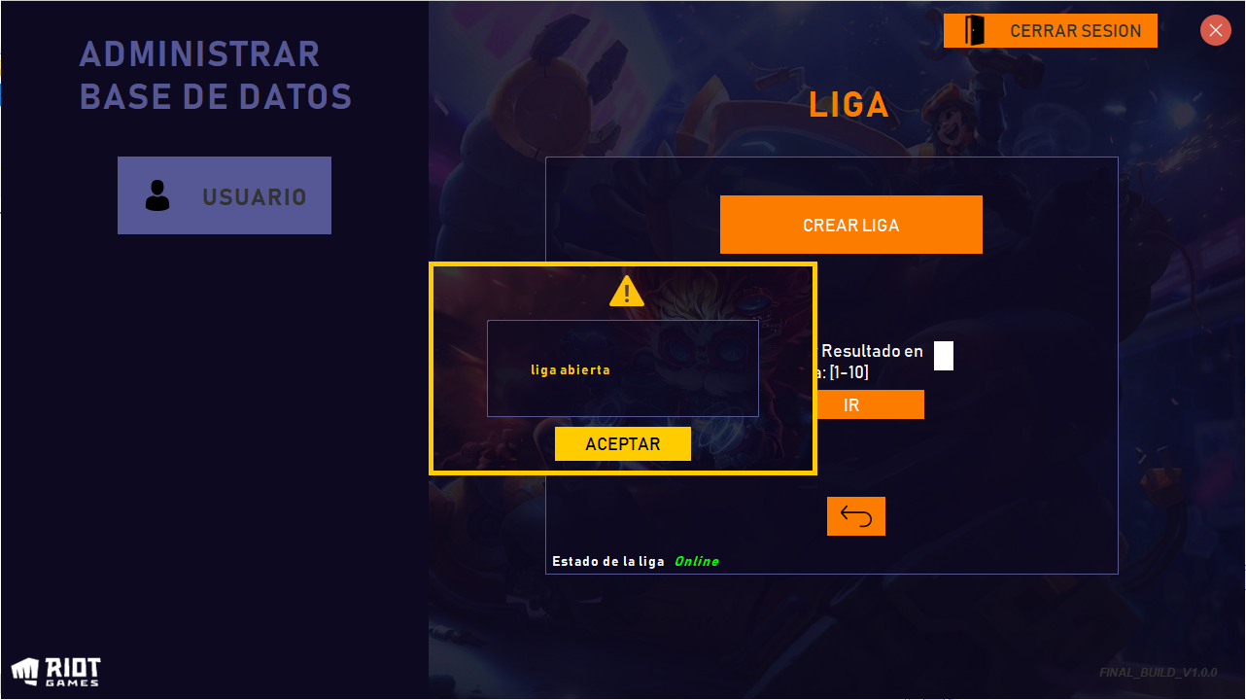

Una vez la liga creada, como podemos comprobar a mano izquierda, solo podemos introducir usuarios, lo demás está bloqueado, si en la casilla de jornada introducimos un número de jornada, iremos a ella para introducir los resultados.

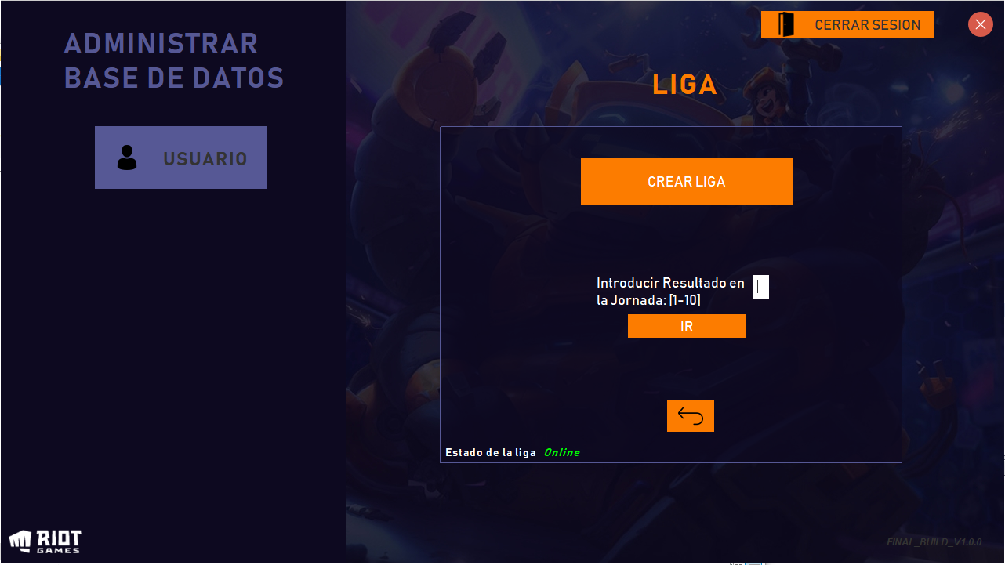

Esta sería la ventana de la primera jornada, los equipos de los partidos son aleatorios, y no se pueden modificar, elegimos al ganador y recibirá 3 puntos.

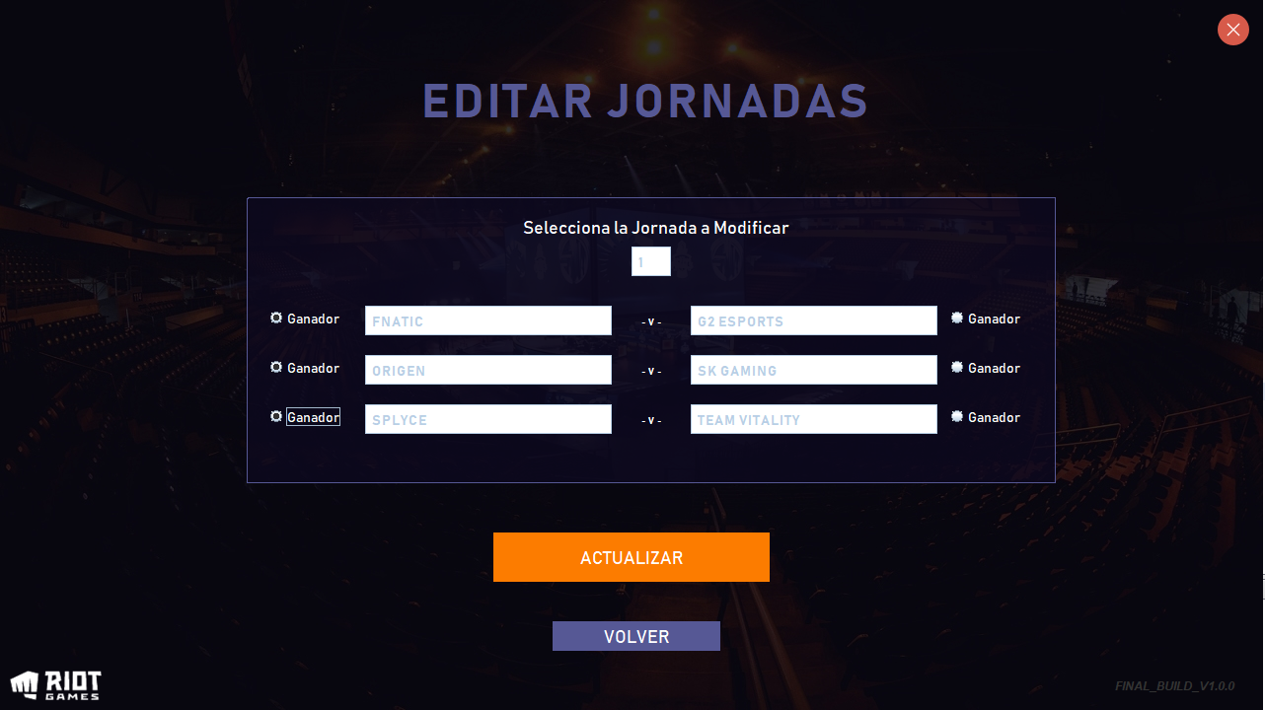

Pasamos al botón de mirar en la ventana administrador, el cual nos dejará ver la clasificación o mirar las jornadas.

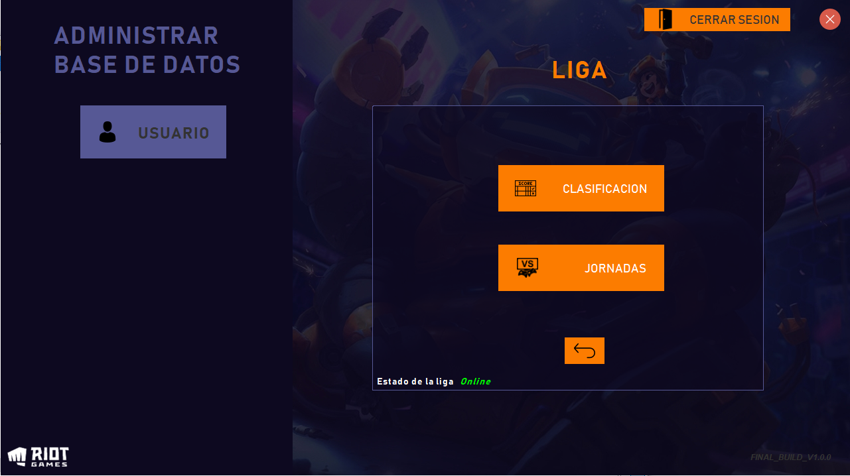

Aquí seleccionamos la jornada que queremos elegir, y se rellena automáticamente señalando quien ha sido el ganador del encuentro.

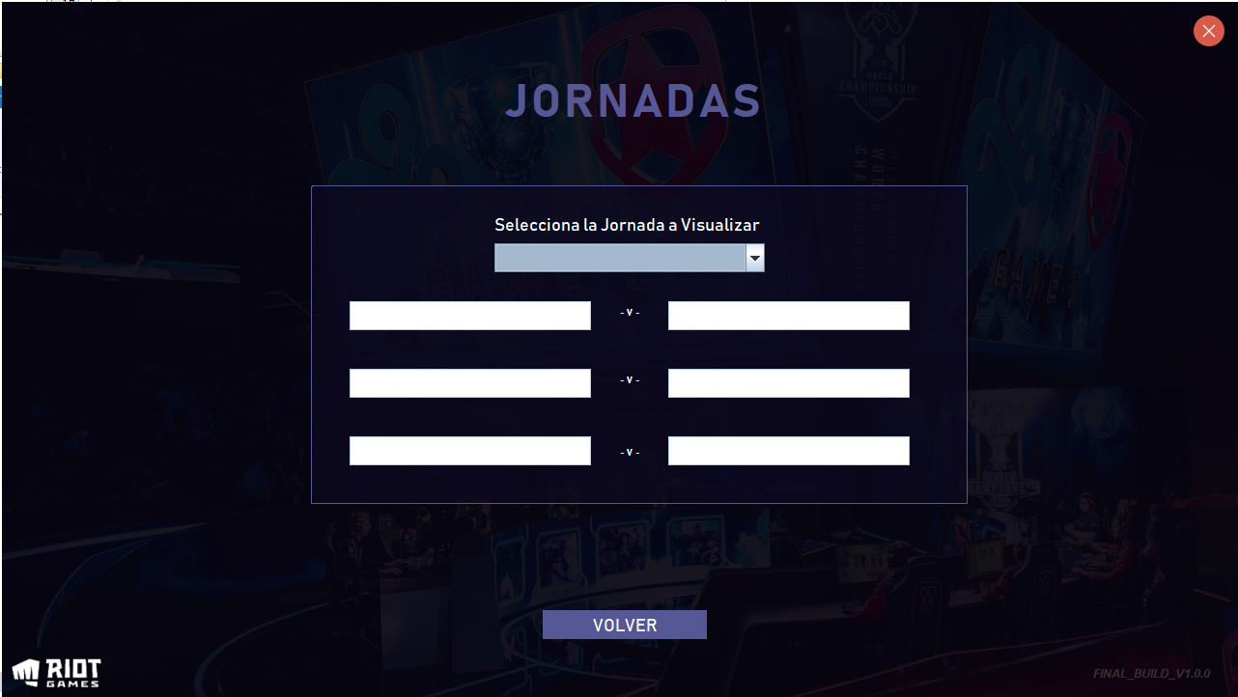

En esta última ventana tendremos la clasificación de la liga, únicamente tienen 3 puntos los 3 primeros equipos ya que solo he introducido resultados de una jornada.

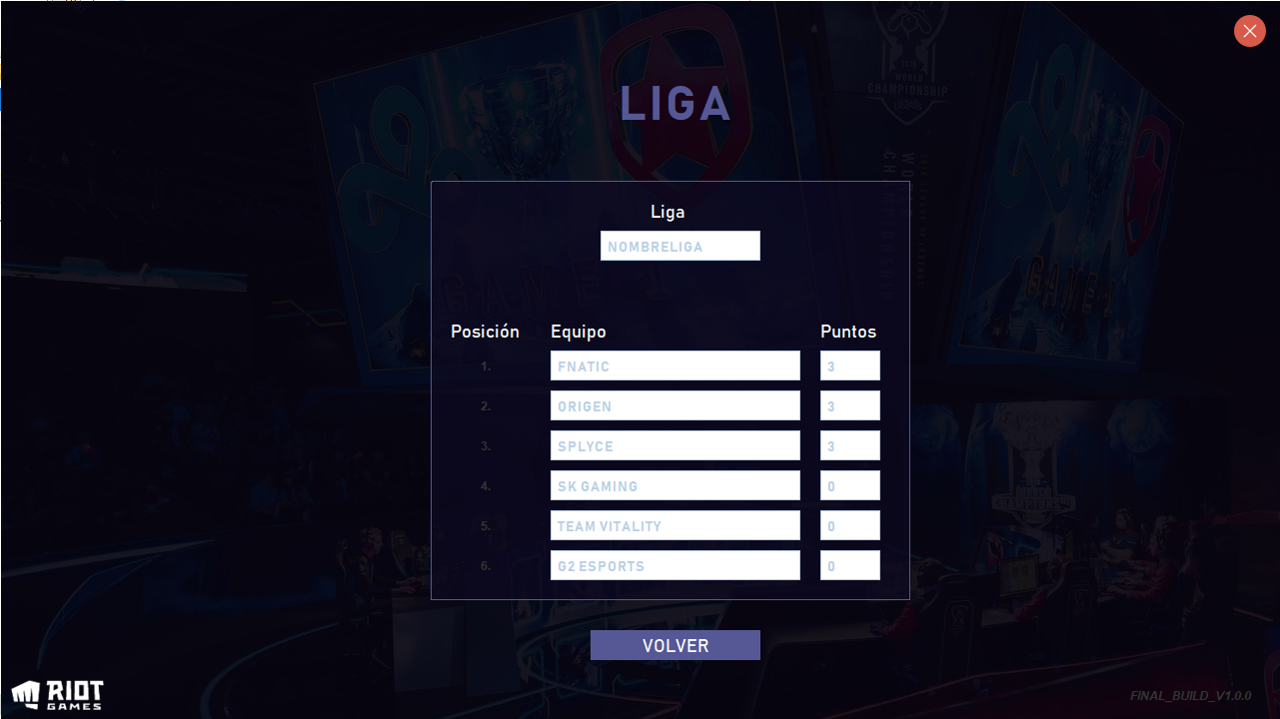

Esto sería nuestro programa desde la vista de administrador.